5 priedas. Įsivertinimo pavyzdžiai „Žvaigždė“.

1 pavyzdys

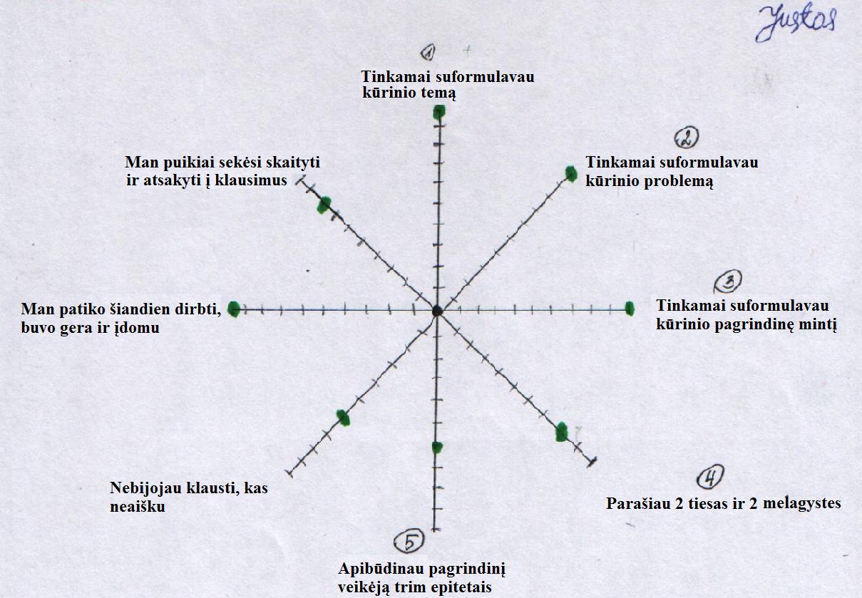

2 pavyzdys
